 **INSTITUCIÓN EDUCATIVA PABLO VI**

**DANE: 123068000232**

**Resolución No: 000167 de 19 de Agosto de 2004**

**Ayapel Córdoba**

**Email: ee**[**_12306800023201@hotmail.com**](mailto:_12306800023201@hotmail.com)

**INSTITUCION EDUCATIVA**

**PABLO VI**

**RENDICION DE CUENTA 2018**

**RECTOR**

**JOSE MIGUEL COCHERO TEJADA**

**AYAPEL- CORDOBA**

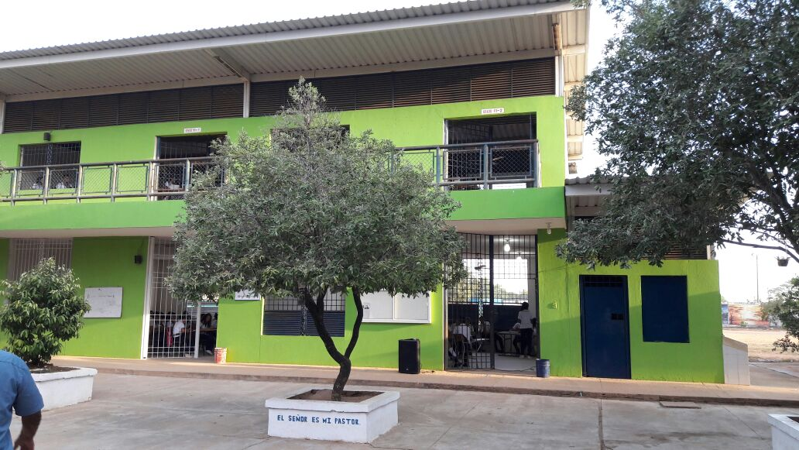

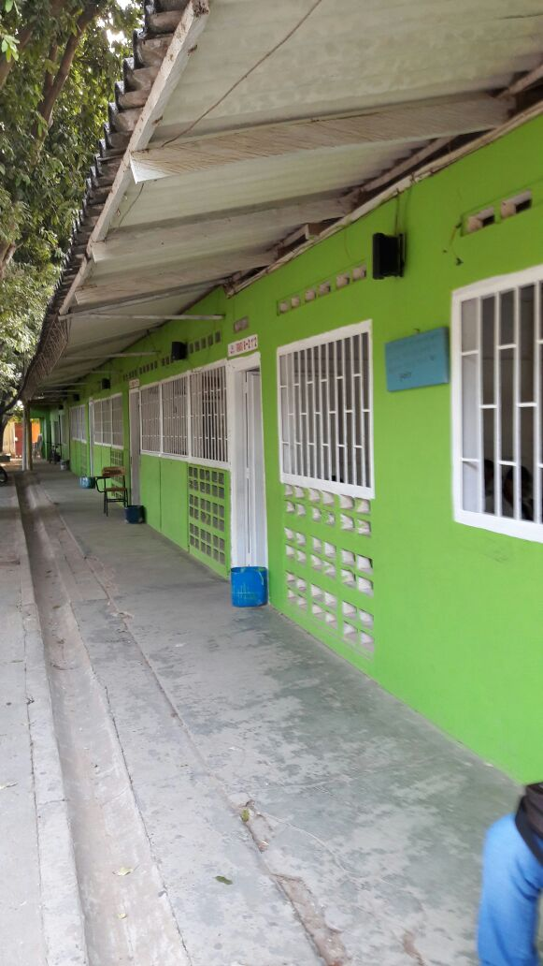

**ENTIDAD TERRITORIAL: CORDOBA**

**MUNICIPIO: AYAPEL**

**DIRECCION: CRA 9° N° 8-96**

**MODALIDAD: EDUCACION TRADICIONAL**

**NATURALEZA: OFICIAL**

**CALENDARIO: A**

**JORNADA: MAÑANA Y TARDE**

**CARÁCTER: MIXTO**

**RESOLUCION DE APROBACION DE ESTUDIOS: N° 00167 DEL 19 DE AGOSTO DEL 2.004**

**NIVELES: PREESCOLAR, BÁSICA PRIMARIA, BASICA SECUNDARIA Y MEDIA**

**Para el año 2.018 la IE. Pablo VI presenta el siguiente informe de gestión a fecha de corte 31 de diciembre de 2017 donde se manifiesta y se describe detalladamente el conjunto de acciones planificadas y ejecutadas para favorecer el incremento y aplicación del plan de mejoramiento Institucional, con la intención de brindar, fortalecer y mejorar las garantías para la buena formación integral de sus educandos.**

**¿QUE ES RENDICIÓN DE CUENTAS?**

“La rendición de cuentas es el proceso en el cual las administraciones públicas del orden Nacional y Territorial y los servidores públicos comunican, explican y argumentan sus acciones a la sociedad” (MEN, 2007). La conforma el conjunto de acciones planificadas y su puesta en marcha por las instituciones del Estado con el objeto de informar a la sociedad acerca de las acciones y resultados producto de su gestión y permite recibir aportes de los ciudadanos para mejorar su desempeño.

En este sentido la rendición de cuentas es un proceso de “doble vía” en el cual los servidores del Estado tienen la obligación de informar y responder por su gestión, y la ciudadanía tiene el derecho a ser informada y pedir explicaciones sobre las acciones adelantadas por la administración.

**REFERENTES PARA LA RENDICION DE CUENTAS**

Principios constitucionales: transparencia, responsabilidad, eficacia, eficiencia e imparcialidad y participación ciudadana en el manejo de los recursos públicos y los proyectos presentados.

Documentos de política: Plan Nacional de Desarrollo, Plan de Desarrollo Territorial, Plan Educativo Institucional, Plan de Mejoramiento Institucional.

Marco Legal: Constitución Política, Ley 115 de 1994, Ley 715 de 2001, la Ley 489 de 1998 y la Ley 1474 de 2011, Decreto 4791 de 2008, Decreto 1075 de 2015, Directiva Ministerial No. 22 del 21 de julio de 2010, Directiva Ministerial Nº 026 de fecha 21 de Noviembre del 2.011

**CONTEXTO COMUNITARIO.**

La Institución Educativa Pablo Sexto del municipio de Ayapel se encuentra ubicada en el barrio Lleras Camargo, funciona como Establecimiento educativo desde el año 1913 como respuesta a una necesidad sentida de nuestra comunidad.

La comunidad educativa de la Institución está conformada por personas de bajos recursos económicos, de escasa formación educativa y en gran parte desplazados. Los barrios aledaños a la Institución están habitados por personas con cualidades humanas acordes a las sanas costumbres de nuestro pueblo, de espíritu alegre y con un gran optimismo de la vida a pesar de las situaciones difíciles que les ha correspondido vivir.

En este sentido, el área de influencia de la Institución Educativa es bastante amplia, pues abarca sectores del barrio Lleras Camargo, barrio la Inmaculada, bario la estrella, barrio Palmira, barrio san jerónimo, barrio 7 de Agosto, barrio villa esperanza, barrio bonanza, barrio Nemesio Nader, barrio san José y barrio centro . Núcleos poblacionales conformados por familias que por lo general son numerosas en las que se hace necesaria la colaboración económica de más de un miembro de la familia para poder satisfacer las necesidades básicas. Por ello, en muchos casos los estudiantes de la Institución les corresponden, desde edades muy tempranas, hacerse cargo del cuidado de sus hermanos menores.

Por otro lado, desde el punto de vista económico, la actividad prevaleciente es la pesca y la agricultura. Sin embargo, en la población económicamente activa existe mucho desempleo, lo que lleva a que se observen muchas ventas ambulantes y se recurra al “rebusque” callejero para ganar el sustento diario de los miembros de la familia.

Además, proliferan negocios que van en detrimento de la ética ciudadana, como cantinas kioscos donde distribuyen licores y cervezas. Esto hace que los niños desde bien temprano estén recibiendo influencias negativas para sus vidas, pues paralelo a dicha distribución se fomentan prácticas que atentan contra las buenas costumbre, como la prostitución y la venta de sustancias psicoactivas.

**CONTEXTO INSTITUCIONAL**

La Institución Educativa Pablo Sexto es una Institución de naturaleza mixta y de carácter oficial, ubicada en el Barrio Lleras Camargo en la ciudad de Ayapel, Departamento de Córdoba.

La Institución presta sus servicios en las jornadas de mañana y tarde en los niveles de preescolar, Educación básica y Media Académica en la sede principal y Preescolar, y básica primaria las jornadas de mañana y tarde en la sede María Auxiliadora.

**SEDES EDUCATIVAS**

* **INSTITUCION EDUCATIVA PABLO VI (SEDE PRINCIPAL)**
* **MARIA AUXILIADORA**

La Institución Educativa Pablo Sexto de Ayapel, es una Institución Pública, dedicada a la formación integral, de niños de transición, adolescentes y jóvenes. Concibe la educación como la consagra la Constitución Política de Colombia de 1.991 Y la Ley general de Educación 115 de 1.994, *La educación es un derecho de la persona y un servicio público que tiene una función social, con ella se busca el acceso al conocimiento, a la ciencia, la técnica y demás bienes y valores de la cultura*

La Institución Educativa PABLO VI se ha destacado en sus últimos años por ser la Institución educativa líder de este Municipio; sobresaliendo por su desempeño Académico, disciplinario y con más solicitud de la oferta Educativa. Desde el año 2.016 ha tenido un aumento considerable de su población estudiantil debido a las nuevas estrategias pedagógicas implementadas con los Estudiantes, Docentes y Padres de Familia, como desarrollo del marco de la enseñanza y factores referentes a iniciación, crecimiento, profundización y consolidación del saber.

La institución atendió en el año 2017 una población de **1.722** estudiantes distribuidos a si: en la sede Principal con 1.177 estudiantes de Preescolar, básica primaria, Básica Secundaria y Media y la sede María Auxiliadora se atendieron 545 estudiantes de Preescolar y Básica primaria.

**CIERRE DE BRECHAS**

La Institución Educativa Pablo VI desde la base de su gestión Institucional cuenta con planes de mejoramiento Institucional en su conjunto y desde cada una de las dimensiones de la gestión académica, Gestión Directiva, donde promueve y desarrolla directrices de cambio y avances de las políticas de la Institución.

Porcentaje de estudiantes beneficiados con Gratuidad Educativa fue el 100%. El Porcentaje de estudiantes pertenecientes a poblaciones vulnerables beneficiadas con el programa de alimentación escolar, programa de permanencia: 100%

**CALIDAD**

Con el uso de los recursos humanos y financieros, se potencializa la calidad educativa a través de la evaluación permanente, el mejoramiento continuo del servicio educativo y resultados de aprendizajes en el marco del plan de mejoramiento Institucional (PMI).

El Porcentaje de educadores participando en el plan de formación: 100% (Emprendimiento y liderazgo)

Porcentaje de estudiantes que Reprobaron el año escolar en básica primaria, secundaria y media: fue solo el 9.58%

Porcentaje de Deserción Escolar en Preescolar, Básica y Media: fue el 3.25%

**INNOVACION Y PERTINENCIA**

* Número de estudiantes promedio por computador en el establecimiento educativo: 6.22%
* Porcentaje de matrícula con acceso a internet: En la sede principal: 80%
* Porcentaje de matrícula con acceso a internet: En la sede María Auxiliadora: 70%
* MODELO DE GESTION Porcentaje de ejecución de los recursos de los Fondos de Servicios educativos por concepto de gasto: 95%
* Porcentaje de cumplimiento del Plan de mejoramiento institucional: 80 %

**RESULTADOS SABER 3°, 5°, 9° y 11°- 2016**

Referente al resultado de las pruebas 3º, 5º, 9º y 11º se alcanzó en básica primaria en el índice sintético de calidad educativa un puntaje de 7.32 donde el Ministerio nos pedía un mínimo de mejoramiento de 4.87 lo cual nos indica que superamos las expectativas propuestas. La misma manera se alcanzó en básica Secundaria un puntaje de 6.18 y el Ministerio nos requería un mínimo de mejoramiento de 3 .75 lo que nos indica que se alcanzó las metas requeridas. En cuanto a la educación Media se alcanzó un puntaje de 4.36 donde el mínimo requerido era 4.67, este resultado nos indica que se debe aplicar en plan de mejoramiento en el nivel de educación media y superar la meta que se requiere.

**PREGUNTAS CLAVES**

1. ¿Qué se logró?

2. ¿Cómo se logró?

3. ‘¿Qué se gastó?

4. ¿Cómo se gastó?

5. ¿Qué se proyecta a futuro en el establecimiento educativo?

**¿QUE SE LOGRO?**

**GESTION DIRECTIVA**

* Se realizó mejoramiento de la gestión, apoyando acciones de crecimiento Institucional
* Construcción, socialización y puesta en marcha del Plan de Mejoramiento 2017.
* Construcción del muro de cerramiento de la Sede María Auxiliadora
* Construcción de drenajes de la sede María Auxiliadora
* Mejoramiento de la red hidráulica de la sede María Auxiliadora.

• Actualización de Servicio de alojamiento del software académico de notas para los procesos pedagógicos y administrativos.

* Implementación de acciones para mejorar resultados Pruebas SABER 2017.
* Fortalecimiento de los programas Todos Aprender, emanados del MEN
* Fortalecimiento de la Articulación con el programa de Escuelas Plus la cual favorece la investigación y actualización del uso de espacios novedosos en materia Académica, pedagógica y de formación.
* Socialización a todos los estamentos de la comunidad educativa del Manual de Convivencia, atendiendo a las disposiciones de la ley 1620 de marzo de 2013.
* Acompañamiento de la secretaria de educación municipal en capacitación sobre planeación estratégica con el fin de fortalecer la capacidad institucional para la investigación y el uso de las TIC.
* Dotación por parte del Ministerio de Educación, por ser seleccionada como institución beneficiada del programa Todos Aprender, con material didáctico y específicamente **seleccionada como institución pionera** en dicho programa.
* Apoyo a las actividades culturales y eventos recreacionales que permiten el desarrollo de los estudiantes.
* Apoyo permanente en la participación de la Institución educativa en los juegos **Supérate** 2.017 Destacándose estas selecciones como **Campeones a nivel Municipal** en masculino y femenino. Igualmente a nivel Departamental fuimos campeones en la fase municipal, Departamental y Nacional, con presencia participativa en la ciudad de Cali.
* Gestión y consecución de sillas escolares
* Generación de un buen ambiente de trabajo agradable, cordial y cálido entre todos los miembros de la comunidad educativa.
* Trabajo permanente para dinamizar la gestión de aula.
* Aplicación del índice de inclusión
* Caracterización de los estudiantes por medio familiar, económico, social y situación de vulnerabilidad.

**¿QUE SE LOGRO?**

**GESTION ACADEMICA**

* Reconocimiento a la Institución Educativa Pablo VI por la Alcaldía municipal de Ayapel donde fuimos invitados a la tarde de mejores docentes y directivos docentes por presentar un buen desempeño en el resultado de las pruebas internas y externas donde han participado nuestros estudiantes a lo largo del año 2.017.
* Reorganización de la asignación académica
* Implementación de los Planes de Mejoramiento a los estudiantes con dificultades aprobados por el Consejo Académico e introducidos en el SIEE.
* Fortalecimiento y apoyo al proceso de entrenamiento de las pruebas SABER a los estudiantes de los grados: Tercero, Quinto, Noveno y Once apoyados por integrantes del cuerpo docente de la Institución.
* Implementación del programa Todos a aprender PTA y del Plan Nacional de lectura PNLE. Fortalecimiento a los programas en las dos sedes
* Estímulo a la excelencia estudiantil, por parte del MEN por alcanzar la meta en los obtenidos en las pruebas saber 11º
* Desarrollo del Proyecto del Plan Lector el cual pretende incentivar a los estudiantes de las dos sedes al amor por la lectura y la escritura.
* Seguimiento a planes de estudio.
* Estudio y ajustes al SIEE
* Fortalecimiento del papel de los coordinadores en el control de las horas efectivas de clases.
* Fomento de la investigación con el desarrollo de proyectos institucionales.
* Desarrollo de acciones para potenciar en los estudiantes de la institución el desarrollo de pensamiento, las competencias comunicativas, laborales, ciudadanas y valores, a través del desarrollo curricular, implementación de los Derechos básicos del aprendizaje (DBA.)
* Fomento de la investigación, con el desarrollo de proyectos orientados por la Universidad CUN y docentes de ciencias naturales y matemáticas.
* Firma de acuerdos por la excelencia educativa por parte de la Secretaria de Educación Departamental y la Institución Educativa Pablo VI con el propósito de dar cumplimiento a las acciones propuestas para mejorar los procesos y resultados institucionales según el **índice Sintético de calidad Educativa, con la ruta hacia la excelencia del día E del año 2.017**
* Como parte de la gestión académica, en nuestra institución se fomentó el uso de las TICS. en toda la comunidad educativa Pablista para contribuir con el proceso de disminución del desconocimiento de los procesos informáticos y tecnológicos.

**¿QUE SE LOGRO?**

**GESTION ADMINISTRATIVA Y FINANCIERA**

* El proceso de matrícula en la institución educativa Pablo sexto se tiene en cuenta como un conjunto de acciones que con llevan a garantizar el acceso y permanencia en la Institución, al igual que el derecho a la Institución para así garantizar la prestación del servicio educativo.
* En cumplimiento del mejoramiento de la calidad educativa y haciendo buen uso de los fondos de servicios educativos se realizaron actividades de mejoramiento y compras de elementos y equipos, materiales y suministros como:
* Compra de sillas escolares
* Compra de elementos Deportivos (Balones, conos, mayas, porterías metálicas.
* Elaboración de Planos de la Institución en aras de diseñar y mejorar la infraestructura
* Mantenimiento preventivo y correctivo de Computadores, Aires acondicionado ventiladores, y fotocopiadoras
* Compra de Fotocopiadora a color (Ricoh 4502 afficion)
* Compra de Bomba para la sede María Auxiliadora
* Compra de servicio de Internet
* Compra de materiales de construcción( cemento, arena, Varillas, ladrillos)
* Compra de Materiales Didácticos para el mejoramiento del proceso pedagógico y la enseñanza de los estudiantes
* Compra de instrumentos musicales para el área de artística
* Compra de Instrumentos para la banda Marcial de la institución
* Compras de materiales eléctricos (cables, bombillas, plafones, swiches, tomacorrientes, interruptores)
* Construcción de las unidades sanitarias para las niñas
* Mantenimiento de unidad de servicio para la tienda escolar
* Adecuación y pavimentación de patio de la sede María auxiliadora
* Compra de tableros Acrílicos, marcadores borrables y tinta para los mismos
* Dotación de equipos de oficina, papelería y material didáctico para la realización de las actividades pedagógicas por parte de los docentes y el proceso de formación integral de los estudiantes.
* Apoyo al desarrollo de proyectos pedagógicos como: Proyecto Ambiental, Proyecto Democracia y Valores, Proyecto de tiempo Libre y otros.
* Instalación de aires acondicionados en sedes Principal y María auxiliadora
* Apoyo al Proyecto Plan Lector el cual pretende incentivar en los estudiantes de las dos sedes el amor por la lectura y la escritura.
* Apoyo a la participación de grupos de danza y de música folclórica de la institución en eventos institucionales, locales y/o intermunicipales.
* Adecuación y mantenimiento de plantas físicas de la institución.
* Adecuación física y dotación de mobiliario y estantes de Biblioteca sede 1.
* Actualización del inventario de bienes muebles de la institución.
* Actualización del inventario de gestión documental de la institución.

**¿QUE SE LOGRÓ?**

**GESTION DE LA COMUNIDAD**

* Participación de los estudiantes en eventos de danzas en otros municipios ocupando puestos destacados en estos concursos trayendo reconocimientos como galardón de sus presentaciones.
* Participación del grupo de danza de la institución en eventos culturales de la comunidad.
* Empoderamiento del Comité de Convivencia como instancia mediadora de conflictos, estudio y análisis de casos críticos.
* Encuentros liderados por las orientadoras con los núcleos familiares para fortalecimiento de la comunicación entre padres e hijos.
* Seguimiento y Orientación de los casos de los estudiantes remitidos por problemas académicos y de convivencias.
* Desarrollo de acciones para la prevención del uso de las sustancias psicoactivas en coordinación con trabajadoras sociales y psicólogas del Municipio.
* Participación de los estudiantes en la realización de apoyo a las comunidades en cumplimiento del trabajo social que le corresponde desarrollar
* Participación de estudiantes en torneos municipales y en los intercolegiados de Supérate con el Deporte, alcanzando puestos destacados en la disciplinas de Futbol de Salón Femenino Sub 14.
* Orientación y desarrollo por parte de la Orientadora de la sede principal de las acciones del servicio social con los estudiantes de 10 y 11 grado.

**¿COMO SE LOGRO?**

Básicamente con el apoyo general de toda la comunidad educativa donde se concertaron metas que fueron formuladas en nuestro Plan de Mejoramiento 2017 se cumplieron en un 85%; con la colaboración y compromiso y liderazgo de la directiva de la institución, del equipo docentes, el Consejo Directivo, el Gobierno Estudiantil, La Junta de Padres de Familia, El Consejo de Padres de Familia, el liderazgo del Rector, los diferentes miembros del Gobierno Escolar y de todos los actores de la comunidad educativa.

**¿QUE SE GASTO?**

Los gastos de la vigencia del año 2.017 se describen en el informe contable que se relaciona a continuación:

**PRESUPUESTO DE INGRESOS Y TESORERIA**

|  |  |  |
| --- | --- | --- |
| **CÓDIGO** | **INGRESOS** | **VALOR** |
| 101000 | Disposición Inicial | $ 0 |
| 420501 | Matriculas E Inscripciones0 | $ 0 |
| 430502 | Certificados y Constancias | $ 0 |
| 430504 | Derechos de Grado | $ 0 |
| 430506 | Arriendo Tienda Escolar | $ 0 |
| 430507 | Servicio de Fotocopiadora | $ 0 |
| 430508 | Arriendo De Bienes y Servicios | $ |
| 430509 | Carnetización | $ |
| 490000 | Recursos Del Balance | $ 35.110 |
| 490501 | Aporte Recibido Del Gobierno Nacional | $ 134.467.273 |
| 490502 | Aporte Recibido Del Gobierno Departamental | $ 0 |
| 490503 | Aporte Recibido Del Gobierno Municipal | $ 0 |
| **TOTAL PRESUPUESTO DE INGRESO DE AÑO 2017** | | **$ 134.502.383** |

**PRESUPUESTO DE GASTOS DE FUNCIONAMIENTO**

|  |  |  |
| --- | --- | --- |
| **CODIGO** | **DENOMINACION** | **APROPIACIÓN** |
| **510500** | **SERVICIOS PERSONALES** |  |
| 510506 | REMUNERACION SERVICIOS TECNICOS Y PROFESIONALES | $ 0 |
| 510509 | HONORARIOS | $ 12.000.000 |
|  | **TOTAL SERVICIOS PERSONALES** | **$ 12.000.000** |
|  | **GASTOS GENERALES** |  |
| 511010 | COMPRA DE EQUIPO | $ 7 .000.000 |
| 511027 | PAGOS DE SEGUROS ( POLIZA) | $ 1.000.000 |
| 511030 | PROYECTOS PEDAGOGICOS | $ 4.000.000 |
| 511114 | MATERIALES Y SUMINISTROS | $ 57.263.186 |
| 511115 | MANTENIMIENTO Y REPARACIONES | $ 37.500.000 |
| 511117 | SERVICIOS PUBLICOS | $ 2.000.000 |
| 511121 | IMPRESOS Y PUBLICACIONES | $ 2.000.000 |
| 511123 | COMUNICACIÓN Y TRANSPORTE | $ 2.000.000 |
| 511137 | EVENTOS CULTURALES | $ 5.000.000 |
| 521116 | CAPACITACION DE ALUMNOS | $ 2.000.000 |
| 521190 | CONTRIBUCION ACTIVIDADES FINANCIERAS | $ 2.739.197 |
| **TOTAL PRESUPUESTO DE GASTOS 2017** | | **$ 134.502.383** |

**EJECUCION PRESUPUESTAL DE INGRESOS**

|  |  |  |  |  |  |  |  |  |  |  |
| --- | --- | --- | --- | --- | --- | --- | --- | --- | --- | --- |
| ENTIDAD: I.E. PABLO SEXTO | | |  |  |  |  |  |  |  |  |
| NIT: 812.001.980-3 | |  |  |  |  |  |  | FORMATO: EJECUCION PRESUPUESTAL DE INGRESOS | | |
| RUBRO PRESUPUESTAL | | | PRESUPUESTO INICIAL | MODIFICACIONES | | PRESUPUESTO DEFINITIVO (1) | TOTAL RECAUDOS | | SALDO POR RECAUDAR (4) | % SALDO POR RECAUDAR 5= (4/1) |
| CODIGO | | NOMBRE |
| GRUPO | SUBGRUPO | ADICION | REDUCCION | TOTAL RECAUDADO (2) | PORCENTAJE 3= (2/1) |
| 43 | 501 | Saldo Inicial | 35.311,00 |  |  | 35.311 | 35.311,00 | 100% | - | 0% |
| 43 | 502 | Certficados y Constancias |  |  |  | - |  |  | - |  |
| 43 | 503 | Aportes Serv. A la Gratuidad | 134.467.273,00 | ####### |  | 135.004.050 | 135.004.050,00 | 100% | - | 0% |
| 43 | 504 | **Derecho a grados** | - |  |  | - |  |  | - |  |
| 43 | 505 | Arriendo Tienda Escolar | - |  |  | - | - |  | - |  |
| 43 | 507 | Aportes Gubernamentales | - |  |  | - |  |  | - |  |
| TOTAL | |  | 134.502.584 | 536.777 | - | 135.039.361 | 135.039.361 |  | - |  |
|  |  |  |  |  |  |  |  |  |  |  |
|  |  |  |  |  |  |  |  |  |  |  |
|  |  |  |  |  |  |  |  |  |  |  |
| FIRMA REPRESENTANTE LEGAL | | |  |  |  |  |  |  | | |
|  |  |  |  |  |  |  |  |  |  |  |

**EJECUCION PRESUPUESTAL DE GASTOS**

|  |  |  |  |  |  |  |  |  |  |  |  |  |  |  |  |  |
| --- | --- | --- | --- | --- | --- | --- | --- | --- | --- | --- | --- | --- | --- | --- | --- | --- |
| ENTIDAD: I.E. PABLO SEXTO | | |  |  |  |  |  |  |  |  |  |  |  |  |  |  |
| NIT: 812.001.980-3 | | |  |  |  |  |  |  |  |  |  | FORMATO: EJECUCION DEL PRESUPUESTO DE GASTOS E INVERSIONES | | | | |
| RUBRO PRESUPUESTAL | | APROPIACION | | TRASLADOS | | MODIFICACIONES | | TOTAL COMPROMISOS | | | SALDO X COMPROMETER | % DE SALDOS POR COMPROMETER | OBLIGACIONES | TOTAL COMPROMISOS PAGADOS | % DE COMPROMISOS PAGADOS | COMPROMISOS POR PAGAR |
| CODIGO | | NOMBRE | INICIAL | CREDITOS | CONTRACREDITOS | ADICION | REDUCCION | DEFINITIVO | COMPROMETIDO | % COMPROMETIDO |
| GRUPO | SUBGRUPO |  |  |  |
| 51 | 506 | JORNALES | - | - |  |  |  | - |  | 0% | - | 0% | - | - | 0% | - |
| 51 | 509 | CONTRATACION DE SERVICIOS TEC. Y PROF. | 12.000.000 |  | 3.000.000 |  |  | 9.000.000 | 9.000.000 | 100% | - | 0% | - | 9.000.000 | 100% | - |
| 51 | 1010 | COMPRA DE EQUIPOS | 7.000.000 |  | 7.000.000 |  |  | - | - | 0% | - | 0% | - | - | 0% | - |
| 51 | 1027 | PAGO DE SEGUROS (POLIZA) | 1.000.000 |  | 643.000 |  |  | 357.000 | 357.000 | 0% | - | 0% | - | 357.000 | 0% | - |
| 51 | 1030 | PROYECTOS PEDAGOGICOS | 4.000.000 |  | 4.000.000 |  |  | - | - | 0% | - | 0% | - | - | 0% | - |
| 51 | 1032 | CAPACITACION DE ALUMNOS | 2.000.000 | 360.000 |  |  |  | 2.360.000 | 2.360.000 | 100,0% | - | 0,0% | - | 2.360.000 | 100% | - |
| 51 | 1114 | MATERIALES Y SUMINISTROS | 57.628.000 | 27.827.348 |  | 536.777 |  | 85.992.125 | 85.992.125 | 0% | - | 0% | - | 85.992.125 | 0% | - |
| 51 | 1115 | MANTENIMIENTO Y REPARACIONES | 37.500.000 |  | 5.325.000 |  |  | 32.175.000 | 32.175.000 | 100% | - | 0% | - | 32.175.000 | 100% | - |
| 51 | 1117 | SERVICIOS PUBLICOS | 2.000.000 |  | 2.000.000 |  |  | - | - | 0% | - | 0% | - | - | 0% | - |
| 51 | 1121 | IMPRESOS Y PUBLICACIONES | 2.000.000 |  | 2.000.000 |  |  | - | - | 0% | - | 0% | - | - | 0% | - |
| 51 | 1123 | COMUNICACIÓN Y TRANSPORTE | 2.000.000 |  | 2.000.000 |  |  | - | - | 0% | - | 0% | - | - | 0% | - |
| 51 | 1137 | REALIZACION DE ACT CULT DEP Y CIENT. | 5.000.000 |  | 2.040.000 |  |  | 2.960.000 | 2.960.000 | 100% | - | 0% | - | 2.960.000 | 100% | - |
| 52 | 1190 | CONTRIBUCION ACTIVIDADES FINANCIERAS | 2.374.584 |  | 232.315 |  |  | 2.142.269 | 2.142.269 | 100% | - | 0% | - | 2.142.269 | 100% | - |
| 59 | 5999 | CIERRE DE CTS DE ING GST Y CST |  | 52.967 |  |  |  | 52.967 | 52.967 |  |  |  |  | 52.967 |  |  |
| TOTAL | | | 134.502.584 | 28.240.315 | 28.240.315 | 536.777 | - | 135.039.361 | 135.039.361 |  | - |  | - | 135.039.361 |  | - |
|  |  |  |  |  | - |  |  |  |  |  |  |  |  |  |  |  |
|  |  |  |  |  |  |  |  |  |  |  |  |  |  |  |  |  |
|  |  |  |  |  |  |  |  |  |  |  |  |  |  |  |  |  |
|  |  |  |  |  |  |  |  |  |  |  |  |  |  |  |  |  |
|  |  |  |  |  |  |  |  |  |  |  |  |  |  |  |  |  |
|  |  |  |  |  |  |  |  |  |  |  |  |  |  |  |  |  |

**FLUJO DE CAJA**

|  |  |  |  |  |  |  |  |  |
| --- | --- | --- | --- | --- | --- | --- | --- | --- |
| ENTIDAD: INSTITUCION EDUCATIVA PABLO SEXTO | | |  |  |  |  |  |  |
| NIT: 812.001.980-3 |  |  |  |  |  |  |  |  |
| **IDENTIFICACIÓN PRESUPUESTAL** | **FLUJO DE INGRESOS** | | | | | | | |
| **CONCEPTO** | **F/C APROBADO** | **ADICIONES** | **REDUCCIONES** | **F/C DEFINITIVO** | **F/C RECAUDO EFECTIVO** | **% F/C POR RECAUDAR** | **F/C POR RECAUDAR** |
|  | **INGRESOS** |  |  |  |  |  |  |  |
|  | Tributarios |  |  |  |  |  |  |  |
|  | No Tributarios |  |  |  |  |  |  |  |
|  | Transferencias | 134502584 | 536777 |  | 135039361 | 135039361 | 100% |  |
|  | Fondos Especiales |  |  |  |  |  |  |  |
|  | Recursos de Capital |  |  |  |  |  |  |  |
|  | **TOTAL DE INGRESOS DEL PERIODO** | **134502584** |  |  | **135039361** | **135039361** | **100%** |  |
|  | Cuentas por cobrar |  |  |  | **0** |  |  |  |
|  | **TOTAL INGRESOS** | **134502584** |  |  | **135039361** | **135039361** | **100%** |  |
|  | | | | | | | | |
|  | **FLUJO DE GASTOS** | | | | | | | |
|  | **GASTOS - PAGOS** | **F/C APROBADO** | **ADICIONES** | **REDUCCIONES** | **F/C DEFINITIVO** | **F/C SITUADO** | **PAGOS** | **CUENTAS POR PAGAR** |
|  | Pagos De Funcionamiento | 134502584 | 536777 |  | 135039361 | 135039361 | 135039361 |  |
|  | Pagos de inversion |  |  |  |  |  |  |  |
|  | **TOTAL DESEMBOLSO** | **134502584** |  |  | **135039361** | **135039361** | **135039361** |  |
|  | Saldo Inicial | 35311 |  |  |  |  |  |  |
|  | **TOTALSALDO DISPONIBLE** | **134537895** |  |  | **135039361** | **135039361** | **135039361** |  |
|  |  |  |  |  |  |  |  |  |
|  |  |  |  |  |  |  |  |  |
|  |  |  |  |  |  |  |  |  |
|  |  |  |  |  |  |  |  |  |
| FIRMA DEL REPRESENTANTE LEGAL | |  |  |  |  |  |  |  |
|  |  |  |  |  |  |  |  |  |

|  |  |  |  |  |
| --- | --- | --- | --- | --- |
| INSTITUCION EDUCATIVA PABLO SEXTO | | | | |
| NIT: 812,001.980-3 | | | | |
| BALANCE COMERCIAL COMPARATIVO | | | | |
| DICIEMBRE 31 DE 2.017 | | | | |
| (CIFRAS EN MILES DE PESOS) | | | | |
|  | ACTIVO | VALOR | PASIVOS | VALOR |
|  | **CORRIENTE:** | **2,017** |  | **2,017** |
|  |  |  |  |  |
|  | BANCOS: | $ 35,00 |  |  |
|  |  |  |  |  |
|  | **TOTAL CORRIENTES:** | **$ 35,00** |  |  |
|  | **FIJOS:** |  | **TOTAL PASIVOS:** |  |
|  | EDIFICACIONES: | $ 852.000,00 |  |  |
|  | EQUIPO DE LABORATORIO: | $ 9.000,00 |  |  |
|  | MUEBLES Y ENSERES: | $ 64.800,00 |  |  |
|  | EQUIPOS Y MAQ OFICINA | $ 52.400,00 |  |  |
|  | EQUIPO COMUNICACIÓN: | $ 1.500,00 |  |  |
|  | EQUIPO COMPUTACION: | $ 20.000,00 | **PATRIMONIO** |  |
|  | LINEAS TELEFONICAS: | $ 350,00 | CAPITAL: | $ 991.057,00 |
|  | OTROS EQUIPO C/CION: | $ 400,00 | UTILIDAD EN EJERCICIO | $ - |
|  | BIENES USO PUBLICO: | $ 14.600,00 | **TOTAL PATRIMONIO** | **$ 991.057,00** |
|  | DEPR ACUMULADA | -$ 24.028,00 |  |  |
|  | **TOTAL FIJOS:** | **$ 991.022,00** |  |  |
|  |  |  |  |  |
|  | **TOTAL ACTIVOS:** | **$ 991.057,00** | **TOTAL PAS+PAT:** | **$ 991.057,00** |
|  |  |  |  |  |
|  |  |  |  |  |
|  |  |  |  |  |
| CARLOS LEONARDO DONADO VALLEJO | | | JOSE MIGUEL COCHERO TEJADA | |
| T.P. 49668-T | |  | C.C. No: 3.443.141 DE CAUCASIA | |
| C.C. N° 98.497.181 DE BELLO (ANT) | | | REPRESENTANTE LEGAL | |

|  |  |  |  |  |
| --- | --- | --- | --- | --- |
| INSTITUCION EDUCATIVA PABLO SEXTO | | | | |
| NIT: 812,001.980-3 | | | | |
| ESTADO DE CAMBIOS EN EL PATRIMONIO | | | | |
| DICIEMBRE 31 DE 2.017 | | | | |
| (CIFRAS EN MILES DE PESOS) | | | | |
|  |  |  |  |  |
|  | SALDO DEL PATRIMONIO A DICIEMBRE 31 DE 2.016 | | | $ 991.058 |
|  | VARIACIONES PATRIMONIALES DURANTE 2.017 | | | -$ 1 |
|  | SALDO DEL PATRIMONIO A DICIEMBRE 31 DE 2.017 | | | $ 991.057 |
|  |  |  |  |  |
|  | INCREMENTOS: |  |  |  |
|  |  |  |  |  |
|  | RESULTADO DEL EJERCICIO: | |  |  |
|  | PATRIMONIO INSTITUCIONAL INCORPORADO: | | |  |
|  |  |  |  |  |
|  | DISMINUCIONES: |  |  | -$ 1 |
|  |  |  |  | $ - |
|  | RESULTADO EJERCICIOS ANTERIORES: | | | -$ 1 |
|  | CAPITAL FISCAL: |  |  |  |
|  |  |  |  |  |
|  |  |  |  |  |
|  |  |  |  |  |
| CARLOS LEONARDO DONADO VALLEJO | | | JOSE MIGUEL COCHERO TEJADA | |
| T.P. 49668-T | |  | C.C. No: 3.443.141 DE CAUCASIA | |
| C.C. N° 98.497.181 DE BELLO (ANT) | | | REPRESENTANTE LEGAL | |
|  |  |  |  |  |

**¿QUE SE PROYECTA A FUTURO?**

* Tener una mayor cobertura de estudiantes en las dos sedes teniendo en cuenta que en el presente año 2.018 superamos el índice de matrícula del 2.017; por no tener aulas suficientes no se le concedió cupo a más de 250 estudiantes nuevos que querían ingresar a nuestra institución, esto se da por el mejoramiento continuo de las políticas de calidad promovidas por la Institución.
* Articular a través de los enfoques Pedagógico Constructivista Social y el Histórico Cultural, estrategias que permitan la fundamentación, profundización y consolidación de las temáticas contenidas en nuestro plan de estudios, que están prestas al servicio y asimilación permanente de nuestros estudiantes.
* Continuar con las gestiones para la consecución de la construcción del polideportivo de uso mixto (comunidad e Institución educativa)
* Adecuación de la sala de informática de la sede Principal y María auxiliadora, donde aspiramos tener mayor comodidad para los educandos.
* Desarrollar los proyectos de transversales con el apoyo institucional de la administración municipal y las ONG que hacen presencia en la comunidad y en el municipio de igual forma con el apoyo de las empresas privadas en que funcionan en la zona de influencia de la institución educativa.
* Ejecución de las acciones del Plan de Prevención de Riesgos.

**EVIDENCIAS DE ACTIVIDADES REALIZADAS EN LA INSTITUCION**

ACTIVIDADES DE LA FIESTA DE LA DEMOCRACIA

Desde los proyectos transversales, incluido el de la democracia se propone desarrollarla integralidad de los niños(as) desde la participación, el reconocimiento de sus derechos y deberes, observado y desarrollado desde la escuela como un espacio pedagógico.

Este proyecto se ha venido aplicando durante todo el año escolar, dando inicio con la elección de representantes de curso, elección del consejo estudiantil, y consejo directivo, y a través de las continuas izadas de banderas que se realizan en e plantel.

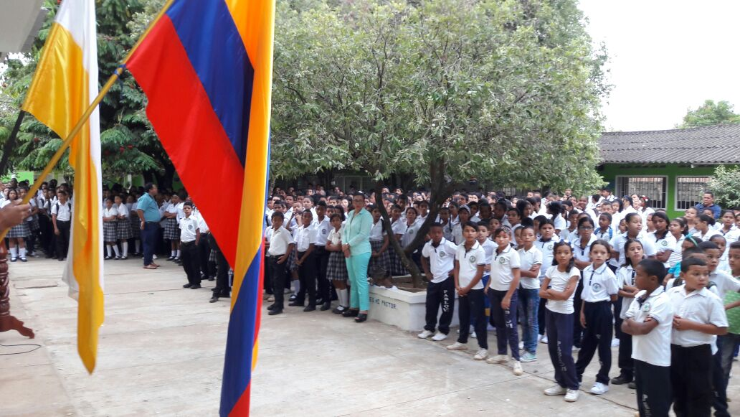

Conteo de votos en la Elección de Personero y Contralor

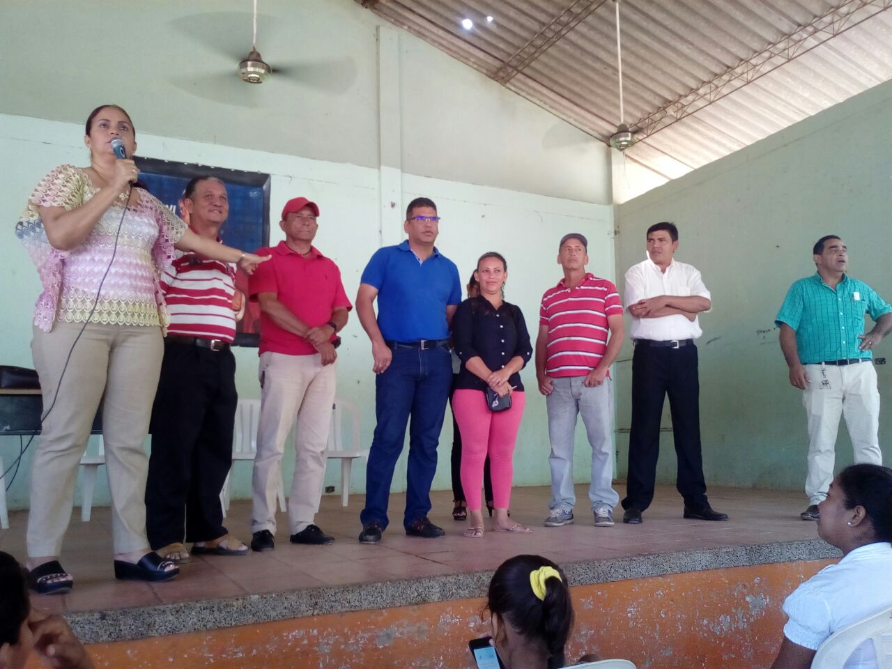

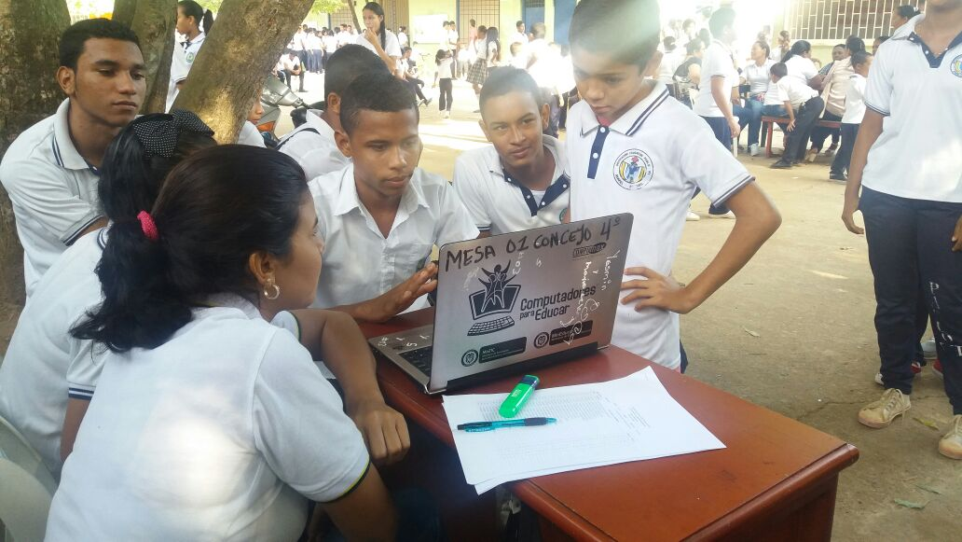

**PROYECTO AMBIENTAL**

El proyecto ambiental en nuestra institución tiene como propósito trazado el de incentivar el cuidado del medio ambiente desde la escuela y la creación de una conciencia ecológica. No obstante desde nuestro plantel educativo se trabajó los murales ecológicos, las jornadas de aseo, las actividades con materiales reciclables, también llamada la feria del

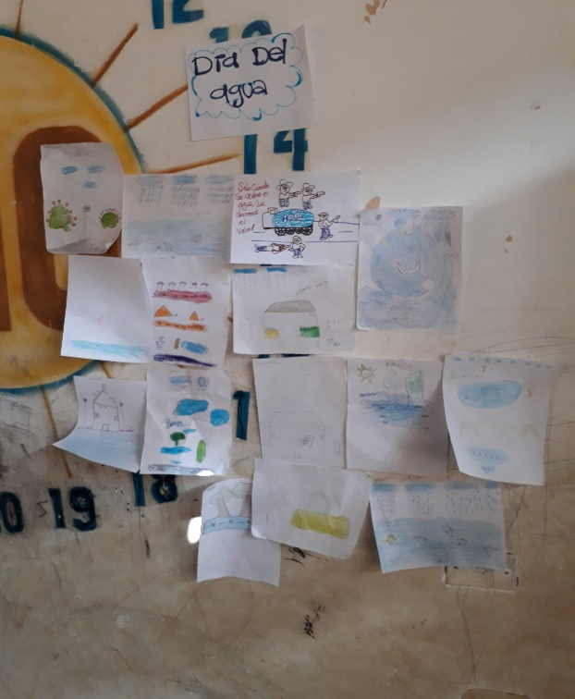

Actividad Proyecto Medio Ambiente

Reciclaje. 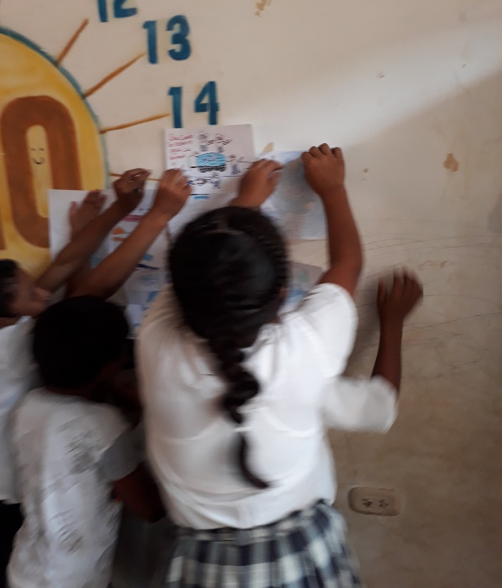

1ACTIVIDADES REALIZADA PROY. MEDIO AMBIENTE

**FERIA DE LA CIENCIA 2017**

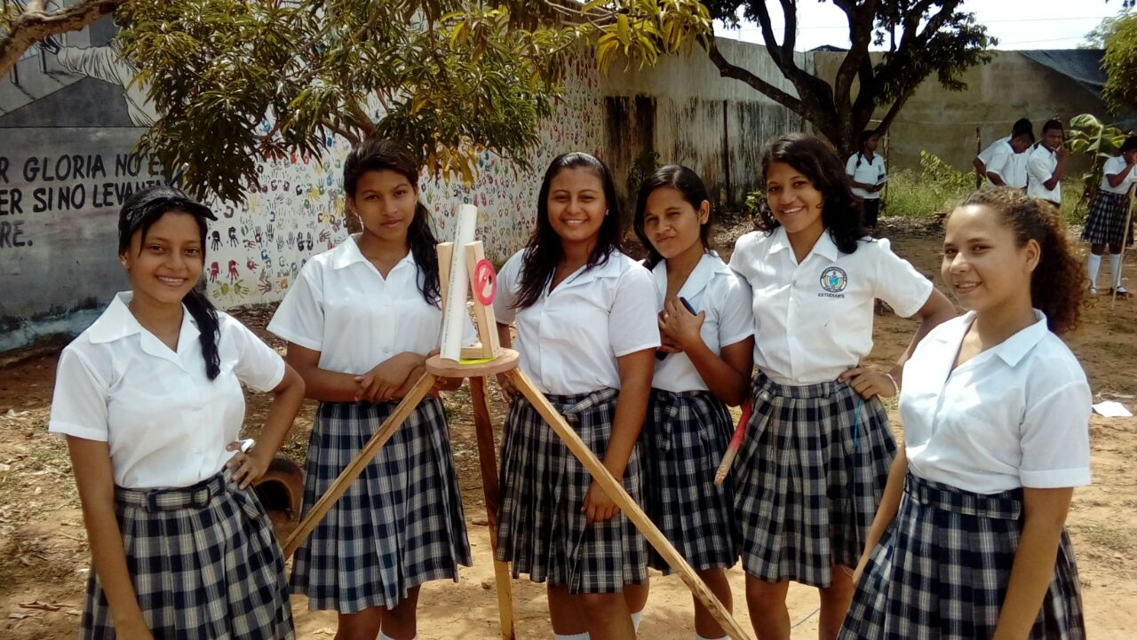

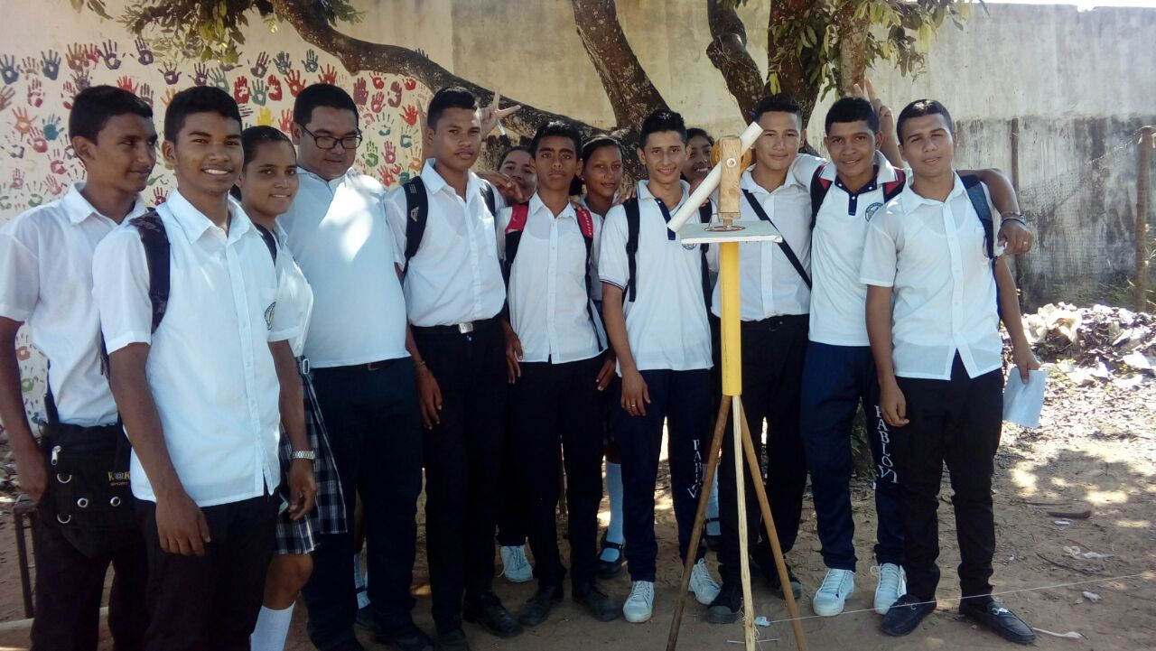

**ACTIVIDADES CULTURAL 2017**

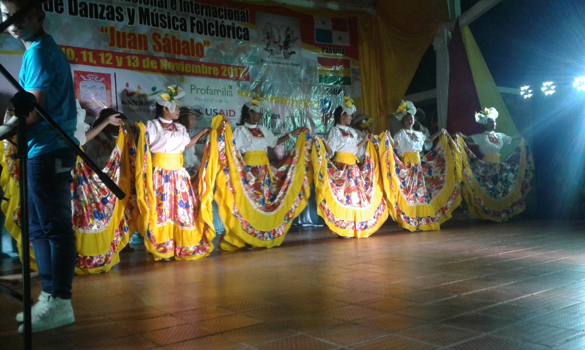

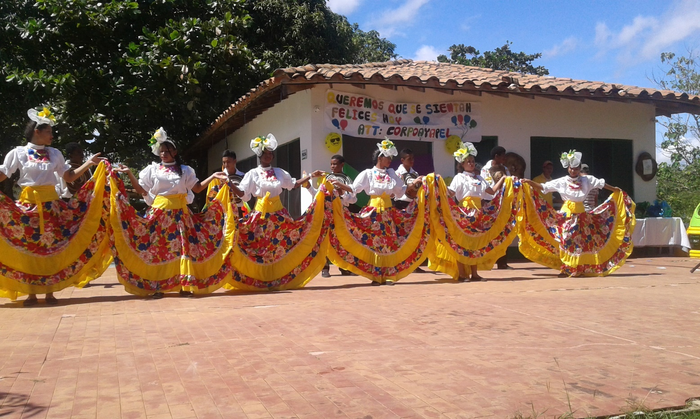

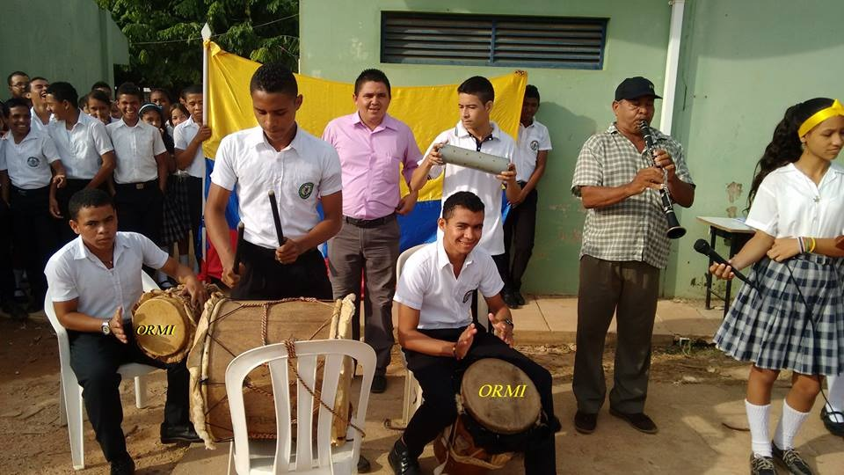

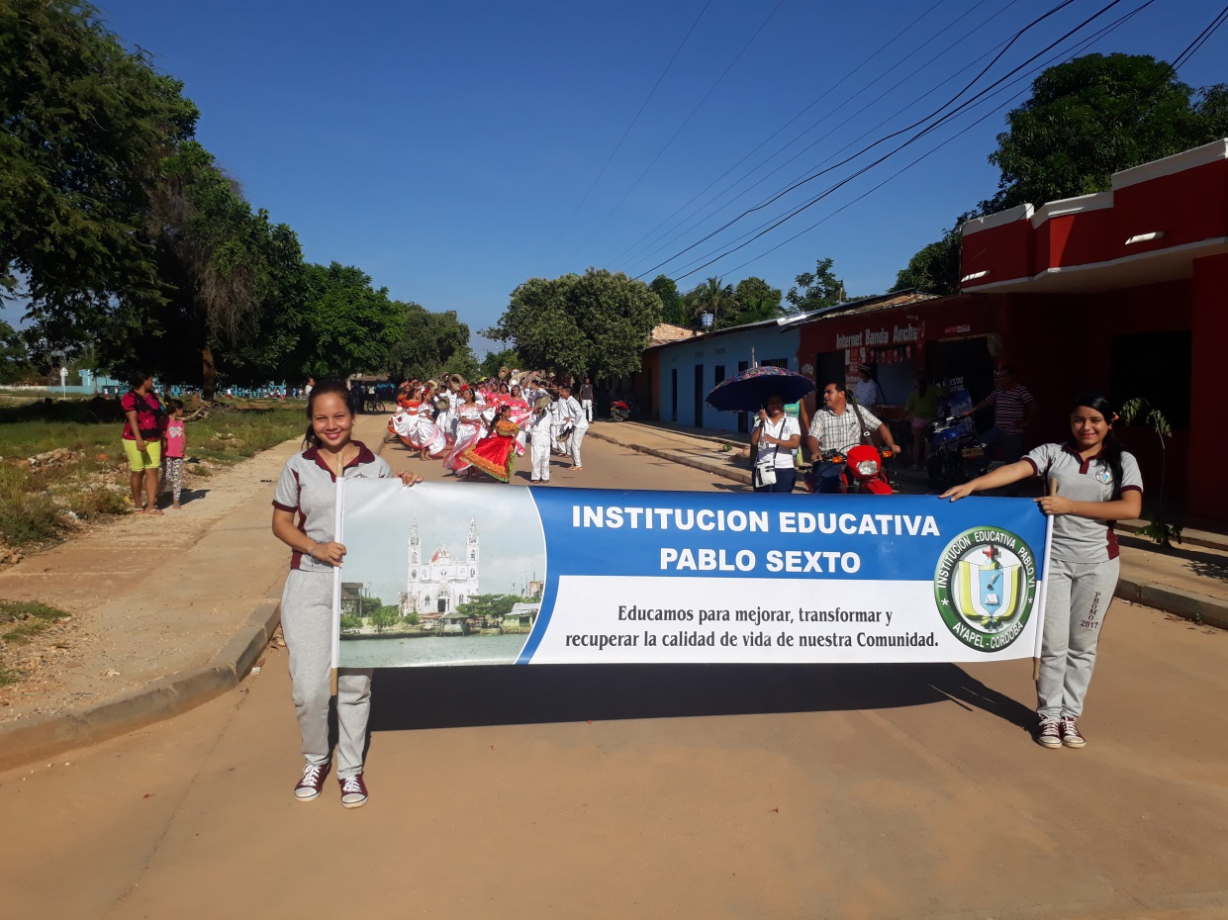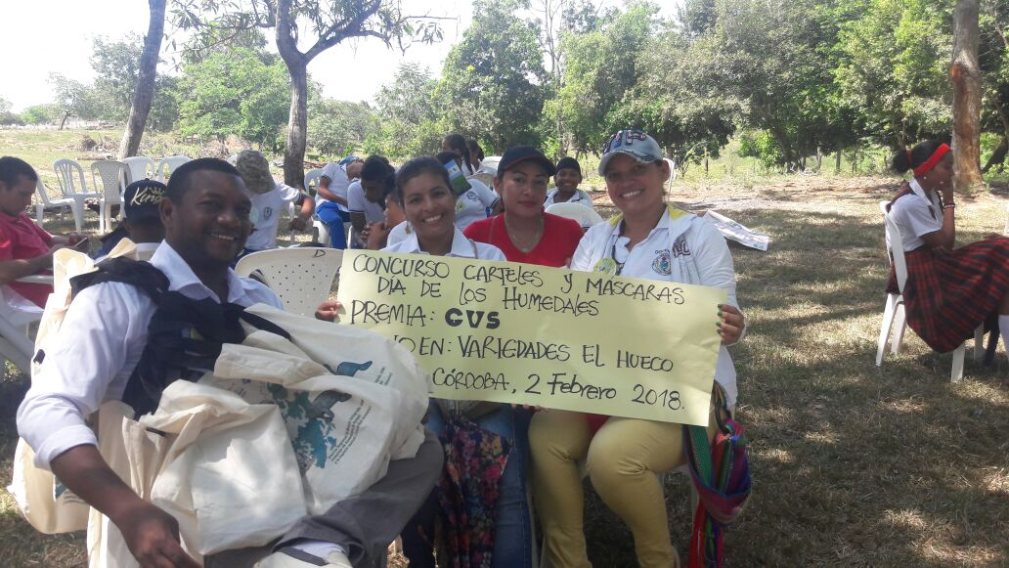

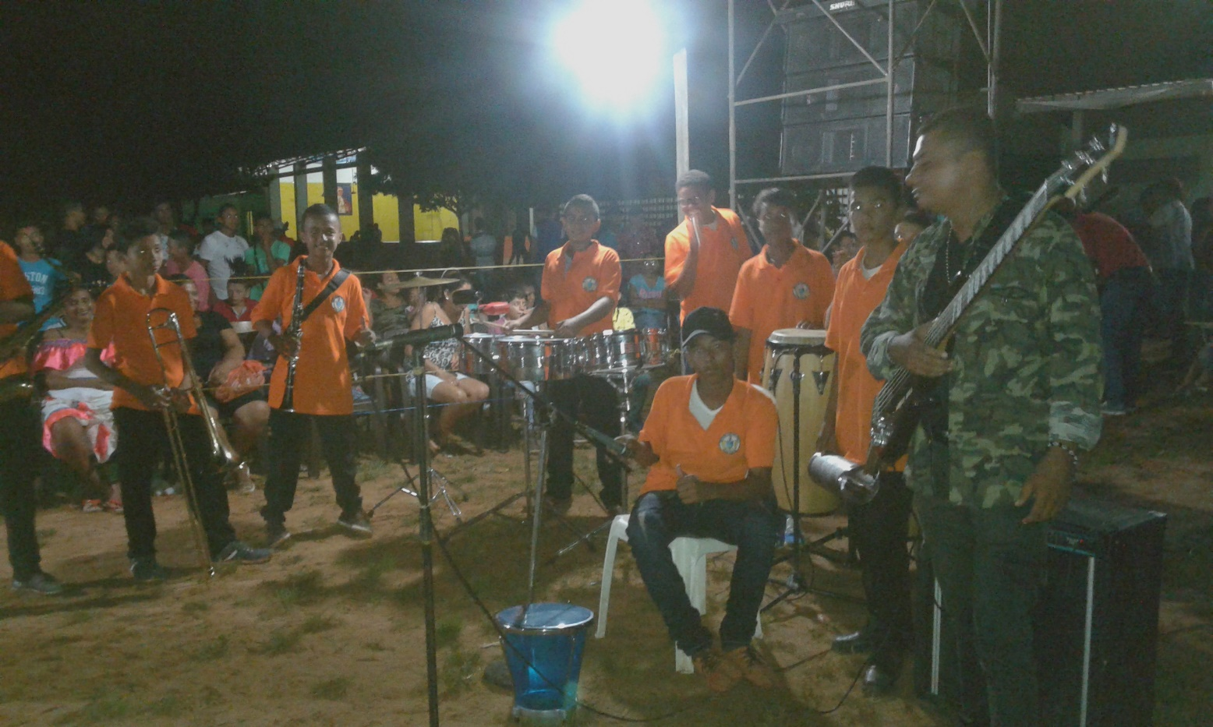

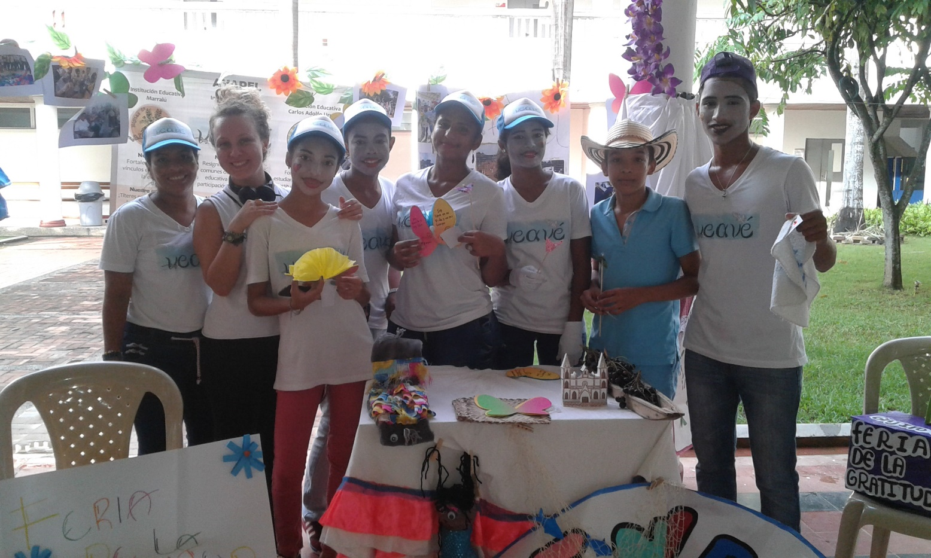

FOMENTO Y FORTALECIMIENTO A LA CONVIVENCIA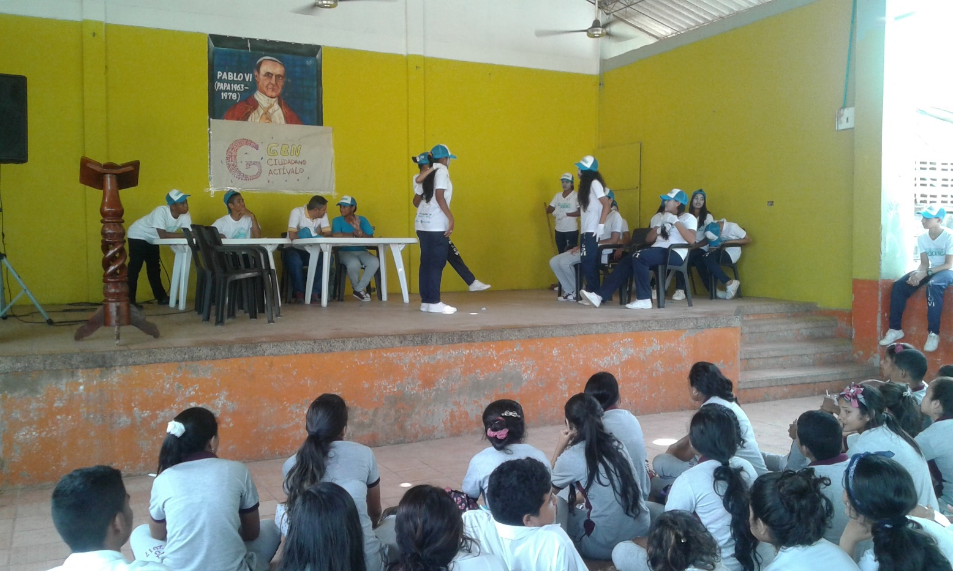

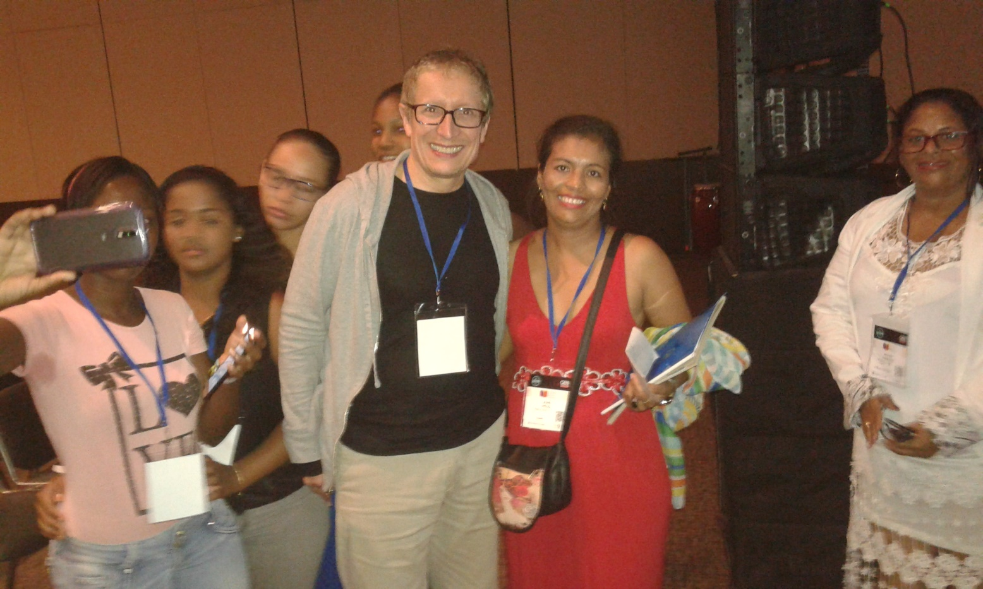

**GRADUACION DE TRANSICION Y ONCE**

La Institución Educativa Pablo VI realizo ceremonia de graduación a los infantes de Preescolar y a la nueva promoción de jóvenes Bachilleres del año 2.017

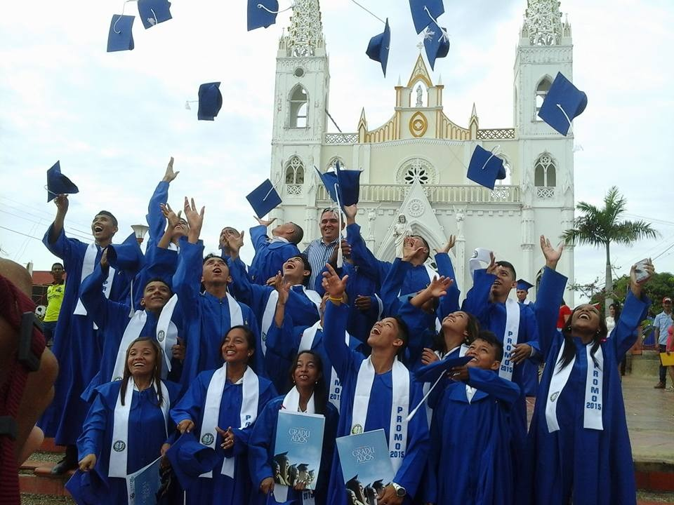

**PLAN LECTOR 2017**

Desde el plan lector en nuestra institución se busca desarrollar las competencias comunicativas, los docentes y Directivos Docentes que se han esmerado en la realización de proyectos que permitan la aplicación del lenguaje como un campo prioritario; no obstante en nuestra institución se han venido realizando izadas de bandera en honor al lenguaje, rincones de lectura implementando textos enviados por el ministerio de educación, concurso de poetas y cantores, el periódico mural para evidenciar los conocimientos y aprendizajes de la comunidad educativa además de la hora de la lectura y maratones de la misma.

Con el plan Lecto-Escritura de nuestra institución se busca mejorar el comportamiento lector, la comprensión lectora y la producción textual en los estudiantes de educación Preescolar, Básica Y Media. Para conseguir este objetivo se han pactado alianzas estratégicas con docente estudiantes y padres de familia para que con su ayuda y participación fortalecer el rol de la escuela en el desarrollo de prácticas pertinentes que lleven a mejorar el desempeño de estudiantes de esta institución en lectura y Escritura en todas las áreas del conocimiento.

Los elementos tanto impresos como digitales nuevos o existentes han sido tenidos en cuenta para darles mejor uso, y por ende conseguir los mejores resultados en el desarrollo Lecto-Escritural.

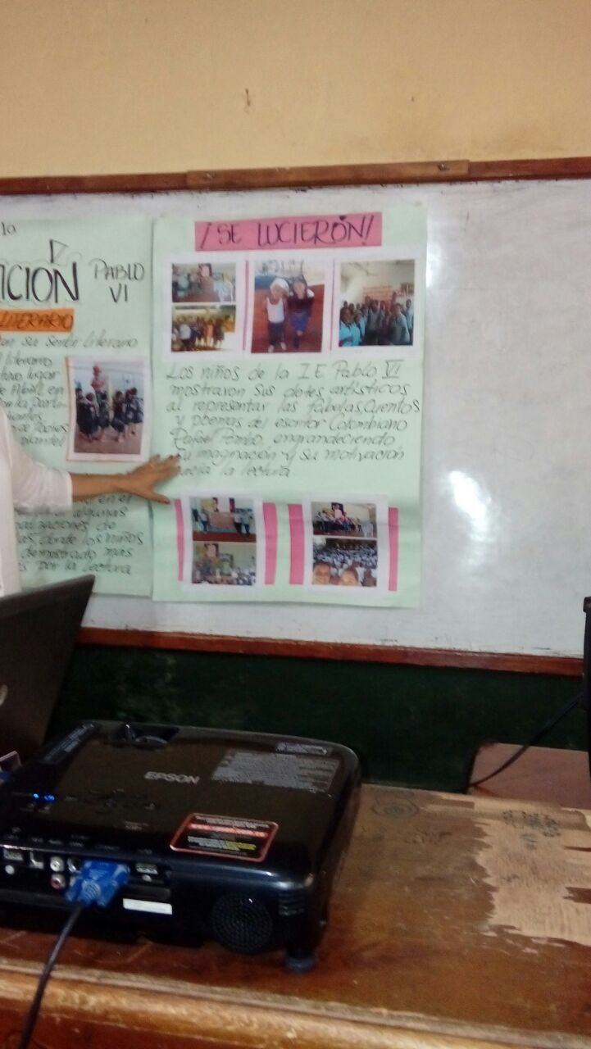

**ACTIVIDADES DEPORTIVA**S

La Institución Educativa Pablo VI durante el Año 2.017 se destacó en la participación deportiva como son:

* Campeonato de futbol interno en las diferentes categorías, Infantil y juvenil

Donde participaron niñas y niños

* Participación en las Pruebas **Supérate 2.017** a nivel Municipal, Departamental y Nacional, quedando como Campeones a nivel Municipal y Departamental clasificado en la ciudad de Valledupar a la final Nacional en la ciudad de Cali, quedando en cuarto lugar, donde la Institución Educativa le brindo todo su apoyo en la parte Logística y de Bienestar a los participantes

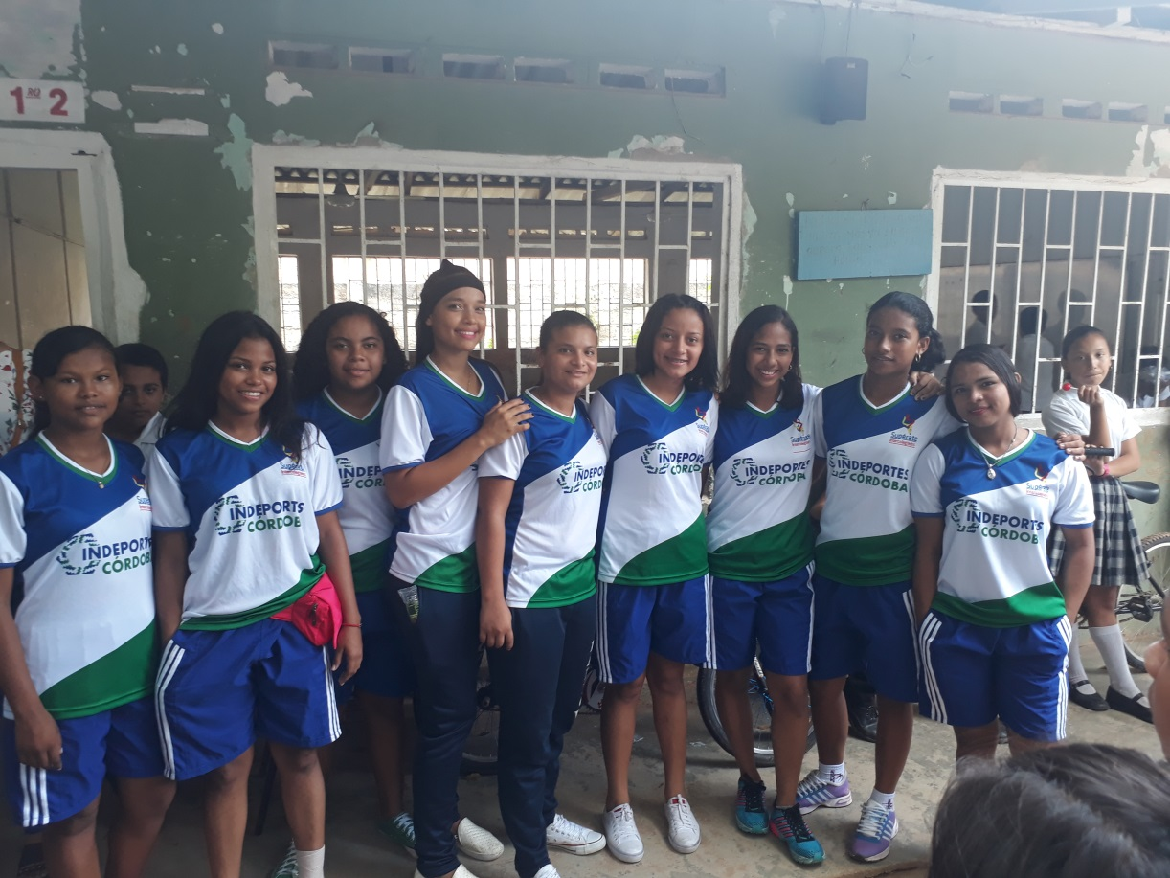

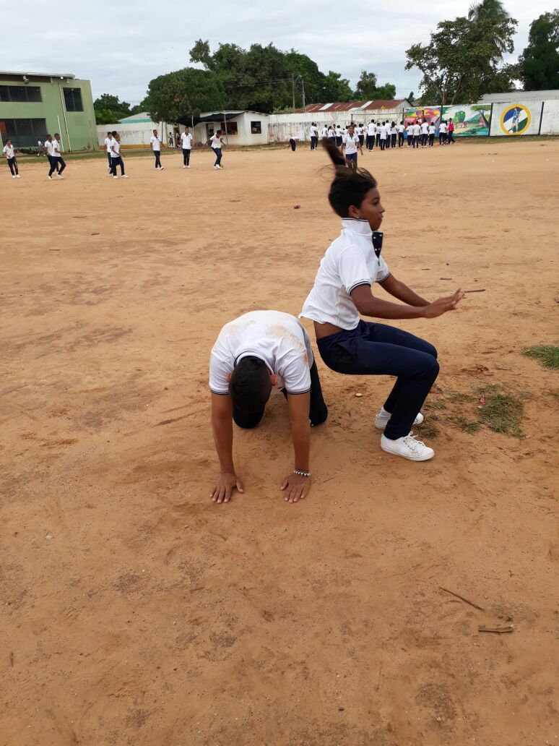

De esta manera hemos descrito las gestiones y actividades realizadas en esta Institución durante el año 2.017

**JOSE MIGUEL COCHERO TEJADA**

Rector